Модуль расчета электромеханических переходных процессов для RastrWin3 в составе СМЗУ

**RaidenEMS**

Руководство пользователя

10.04.23

Оглавление

1 Перечень изменений 5

2 Общие сведения 6

2.1 Особенности RaidenEMS 6

2.2 Архитектура 6

3 Параметры расчета 8

3.1 Загрузка параметров из внешнего файла 8

3.2 Перечень параметров доступных в модели 8

3.2.1 Выполнять расчет ЭМПП с помощью Raiden (GoRaiden) 8

3.2.2 Допустимый небаланс УР (LFImbalance) 8

3.2.3 Плоский старт УР (LFFlat) 8

3.2.4 Стартовый метод УР (LFStartup) 9

3.2.5 Максимальное количество итераций стартового метода (LFSeidellIterations) 9

3.2.6 Коэффициент ускорения метода Зейделя (LFSeidellStep) 9

3.2.7 Разрешить переключать типы узлов с данной итерации (LFEnableSwitchIteration) 9

3.2.8 Максимальное количество итераций метода Ньютона (LFMaxIterations) 9

3.2.9 Максимальное приращение шага Ньютона по напряжению (LFNewtonMaxVoltageStep) 9

3.2.10 Максимальное приращение шага Ньютона по углу узла (LFNewtonMaxNodeAngleStep) 9

3.2.11 Максимальное приращение шага Ньютона по углу связи (LFNewtonMaxBranchAngleStep) 9

3.2.12 Шаг Ньютона, меньше которого бэктрэк выключается и выполняется переключение типов узлов (LFForceSwitchLambda) 10

3.2.13 Система уравнений метода Ньютона (LFFormulation) 10

3.2.14 Разрешить учет СХН для узлов с отрицательной нагрузкой (LFAllowNegativeLRC) 10

3.2.15 Минимальная крутизна СХН (LFLRCMinSlope) 10

3.2.16 Максимальная крутизна СХН (LFLRCMaxSlope) 10

3.2.17 Постоянная времени сглаживания частоты в узле (FrequencyTimeConstant) 10

3.2.18 Напряжение перехода СХН на шунт (LRCToShuntVmin) 10

3.2.19 Учитывать механическое демпфирование в Парковских моделях (ConsiderDampingEquation) 10

3.2.20 Длительность рассчитываемого ЭМПП (Duration) 10

3.2.21 Минимальный шаг вывода результатов (OutStep) 11

3.2.22 Относительная точность интегрирования (Rtol) 11

3.2.23 Абсолютная точность интегрирования (Atol) 11

3.2.24 ыполнять рефакторизацию Якоби при изменении шага превышающем (RefactorByHRatio) 11

3.2.25 Постоянная времени сглаживания производных в АРВ Мустанг (MustangDerivativeTimeConstant) 11

3.2.26 Метод подавления рингинга (AdamsRingingSuppressionMode) 11

3.2.27 Количество перемен знака переменной для обнаружения рингинга (AdamsIndividualSuppressionCycles) 12

3.3 Номер шага, на кратном которому работает глобальное подавление рингинга (AdamsGlobalSuppressionStep) 12

3.3.1 Количество шагов, на протяжении которого работает индивидуальное подавление рингинга переменной (AdamsIndividualSuppressStepsRange) 12

3.3.2 Использовать быструю рефакторизацию (UseRefactor) 12

3.3.3 Отключить запись результатов (DisableResultsWriter) 12

3.3.4 Допустимое количество ошибок на минимальном шаге (MinimumStepFailures) 12

3.3.5 Минимальное сопротивление ветви (ZeroBranchImpedance) 12

3.3.6 Разрешить замену стандартных СХН пользовательскими (AllowUserOverrideStandardLRC) 13

3.3.7 Разрешить завершение расчета при затухании ЭМПП (AllowDecayDetector) 13

3.3.8 Контролировать затухание ЭМПП на протяжении количества циклов колебаний (DecayDetectorCycles) 13

3.3.9 Завершать расчет при фиксации асинхронного режима по связи (StopOnBranchOOS) 13

3.3.10 Завершать расчет при фиксации асинхронного режима в генераторе (StopOnGeneratorOOS) 13

3.3.11 Рабочий каталог (WorkingFolder) 13

3.3.12 Каталог результатов (ResultsFolder) 13

3.3.13 Расчет скольжения для демпфирования в уравнении движения (FreqDampingType) 14

3.3.14 Уровень подробности протокола в файл (FileLogLevel) 14

3.3.15 Уровень подробности протокола в консоль (ConsoleLogLevel) 14

3.3.16 Метод расчета параметров моделей Парка (ParkParametersDetermination) 14

3.3.17 Вид СХН для учета генераторных узлов без генераторов (GeneratorLessLRC) 14

3.3.18 Кумулятивные изменения параметров действиями автоматики и сценария (ChangeActionsAreCumulative) 14

4 Результаты расчета 16

4.1 Просчитанное время (TimeComputed) 16

4.2 Сообщение (Message) 16

4.3 Причина потери устойчивости (SyncLossCause) 16

4.4 Путь к файлу результатов (ResultFilePath) 16

5 Модели сетевого оборудования 17

5.1 Ветви 17

5.1.1 Блок измерений 17

6 Модели генераторов 18

6.1 Шины бесконечной мощности 18

6.2 Генератор с постоянной ЭДС 18

6.3 Модели Парка 19

6.3.1 Система уравнений для моделей с 4 контурами 19

6.3.2 Классический метод расчета параметров модели Парка 24

6.3.3 Метод расчета собственных постоянных времени обмоток ротора и по заданным постоянным времени синхронной машины и 24

6.3.4 Метод расчета собственных постоянных времени обмоток ротора и по заданным постоянным времени синхронной машины и 26

6.3.5 Метод расчета Canay 27

6.3.6 Модель 4-го порядка 28

6.4 Определение начальных условий при дискретных изменениях 29

7 Модели систем возбуждения 31

7.1 Форсировка «Мустанг» 31

7.2 Возбудитель «Мустанг» 31

8 Система поддержки пользовательских моделей 33

8.1 Система кэширования модулей 33

8.2 Реализация стандартных звеньев 34

8.2.1 Инерционно-форсирующее звено (LeadLag) 34

8.2.2 Реально-дифференцирующее звено (DerLag) 34

8.2.3 Апериодическое звено с ограничениями (LimitedLag) 34

9 Приложения 36

9.1 Расчет номинального явнополюсной синхронной машины 36

10 Список литературы 38

# Перечень изменений

|  |  |  |
| --- | --- | --- |
| Дата | Автор | Изменения |
| 17.02.23 | Машалов Е.В. | Добавлен раздел 3.1 о внешних параметрах расчета |
| 19.12.22 | Машалов Е.В. | Исходная публикация |

# Общие сведения

RaidenEMS предназначен для моделирования электромеханических переходных процессов под управлением ПК RastrWin3. RaidenEMS реализует метод расчета ЭМПП альтернативный встроенному в RastrWin3 методу RUSTab. После установки RaidenEMS появляется возможность выбирать метод моделирования ЭМПП в интерфейсе RastrWin3.

## Особенности RaidenEMS

RaidenEMS является версией ПО Raiden (<https://inorxl.com/raiden>) для работы под управлением RastrWin3. Адаптация заключается в следующем:

1. В качестве БД информационной модели и параметров расчета используется БД RastrWin3.
2. Состав моделей оборудования ограничен необходимыми для работы в составе СМЗУ и соответствует следующим моделям RUSTab: Генераторы: ШБМ, Уравнение движения, ЭДС 1-К, ЭДС-«Мустанг», Парк 3-К, Парк 4-К. СВ: Возбудитель «Мустанг», АРВ «Мустанг», Форсировка «Мустанг».
3. Компилятор пользовательских моделей позволяет обрабатывать описания сценария и автоматики в формате RUSTab.

## Архитектура

Схема взаимодействия модулей ПО и потоки данных изображены на рисунке.

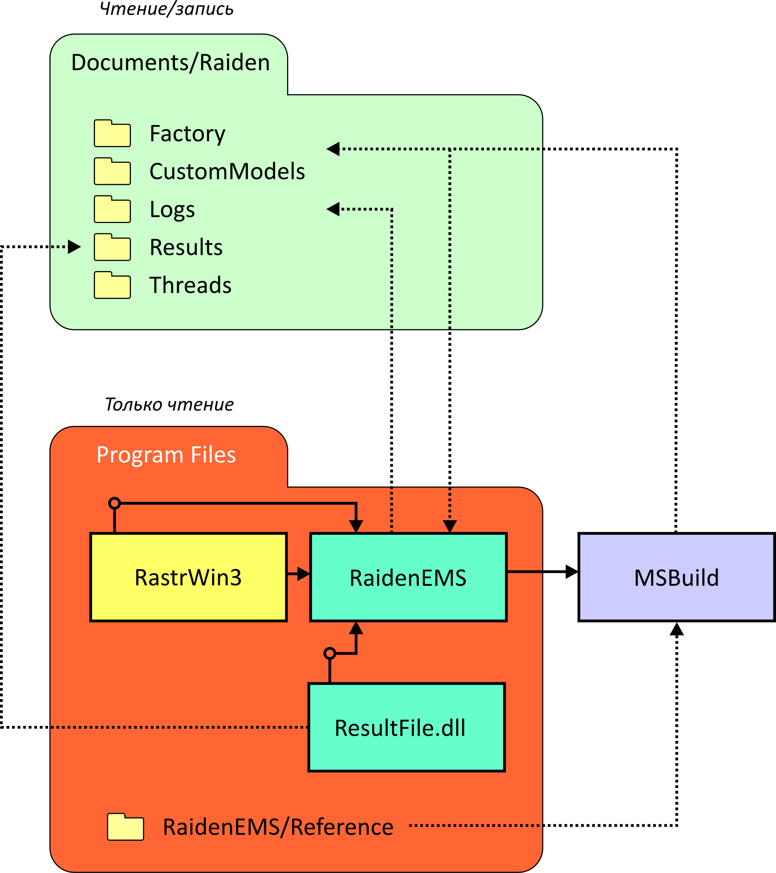

RaidenEMS представляет собой набор программных компонентов, которые взаимодействуют с расчетным блоком RastrWin3 с помощью COM-интерфейсов и должны быть расположены в каталоге установки RastrWin3. Начиная с версии 2.7 ПК RastrWin3 адаптирован для работы с RaidenEMS и при выборе этого метода моделирования ЭМПП вместо запуска встроенного метода загружает программный компонент RaidenEMS, инициализирует его с помощью стандартного dll-интерфейса и передает свой COM-интерфейс. Используя его RaidenEMS получает доступ к БД RastrWin3 и считывает описание модели ЭМПП. Никаких изменений в расчетной модели в БД RastrWin RaidenEMS не выполняет и работает с БД в режиме «только чтение». Совместимые модели оборудования вводятся в расчетную модель RaidenEMS. Описания сценария расчета и автоматики компилируются в загружаемые модули пользовательских моделей. Для этого RaidenEMS должен иметь доступ к системе компиляции кода на C++ в машинный код. Под управлением ОС Windows используются средства Microsoft: Visual Studio или BuildTools. Вне зависимости от выбранного средства RaidenEMS выполняет компиляцию путем обращения к компоненту MSBuild. Для компиляции необходимы дополнительные файлы исходных текстов и проект, которые расположены в папке RaidenEMS/Reference в каталоге установки RastrWin3. Данные ресурсы не изменяются в ходе работы RaidenEMS и находятся в режиме «только чтение».

Для работы с файлами RaidenEMS создает в документах пользователя папку Raiden. В ней размещаются скомпилированные пользовательские модели и модели сценария/автоматики, организуется среда для работы средств компиляции (Factory/CustomModels), сохраняются результаты расчетов (Results) и протоколы (Logs). В случае использования RaidenEMS в параллельных расчетах для каждого потока создается отдельная структура каталогов в папке Threads. Структура каталогов для параллельных расчетов идентична структуре в папки Raiden. Такая организация каталогов позволяет полностью изолировать параллельно выполняющиеся расчеты.

Скомпилированные в формат dll модули загружаются RaidenEMS и включаются в расчетную модель из пользовательских папок. В процессе работы результаты записываются с помощью компонента ResultFile.dll в соответствующую пользовательскую папку. Управление ResultFile.dll выполняется с помощью COM-интерфейса. Данный компонент является более продвинутой версией соответствующего компонента RUSTab.

# Параметры расчета

Параметры расчета доступны в меню «Расчеты/Параметры/Raiden/Параметры Raiden». Таблица размещена в шаблоне «динамика.rst», форма для работы с параметрами «raiden.fm» должна быть загружена или настроена в автозагрузке форм RastrWin3. Системное наименование данной таблицы – «RaidenParameters».

## Загрузка параметров из внешнего файла

В ряде случаев для настройки расчета необходимо подбирать те или иные параметры оперативно, не внося изменения в модель. Кроме того, множество реально используемых параметров расчета существенно превышает документированное здесь множество. Для инженерной настройки расчета RaidenEMS может загружать файл config.json из рабочего каталога. В этом файле могут быть заданы любые используемые в расчете параметры. Если файл существует и его формат соответствует требуемому, полученные из него значения заменят значения параметров, заданные в модели. Недокументированные параметры, недоступные в модели, также могут быть изменены с помощью config.json. Формат config.json предполагает описание объекта “Parameters” c массивом параметров из одного элемента. Пример показан ниже:

{

"Parameters":

[{

"SecuritySpinReference" : 0.15,

"FrequencyTimeConstant" : 0.02,

"AllowNegativeLRC" : false

}]

}

Если файл config.json отсутствует – параметры будут соответствовать тем, которые заданы в модели или приняты по умолчанию. Если при чтении config.json будет обнаружена ошибка – расчет будет завершен. Если config.json успешно прочитан в протоколе будут отражены параметры и значения, которые были приняты из этого файла. Параметры после загрузки из файла конфигурации подвергаются валидации так же, как и параметры из модели.

## Перечень параметров доступных в модели

### Выполнять расчет ЭМПП с помощью Raiden (GoRaiden)

Переключатель позволяет выбрать метод расчета ЭМПП, который будет использоваться при запуске с панели управления или через COM-интерфейс. По умолчанию активен метод расчета RUSTab. При выборе Raiden будет использоваться реализация метода расчета из внешнего модуля dfw2.dll, который должен быть предварительно установлен в составе дополнительного пакета расширения.

### Допустимый небаланс УР (LFImbalance)

Определяет допустимый небаланс расчета УР в МВт/МВар. Небаланс в процессе расчета РУ определяется по бесконечной норме для активной и реактивной инъекции мощности в узле.

### Плоский старт УР (LFFlat)

Позволяет выбрать плоский старт при расчете УР. По умолчанию включен. При расчете с плоского старта модули напряжения в узлах приравниваются к номинальным или заданным для PV-узлов, углы обнуляются, реактивные мощности PV-узлов устанавливаются в середину заданных диапазонов. При отказе от плоского старта значения реактивных мощностей PV-узлов вводятся в заданные диапазоны

### Стартовый метод УР (LFStartup)

Позволяет выбрать стартовый метод для расчета УР. Доступны варианты «Нет» и «Зейдель». По умолчанию используется «Зейдель». При выборе «Нет» расчет УР начинается методом Ньютона.

### Максимальное количество итераций стартового метода (LFSeidellIterations)

При использовании стартового метода позволяет задать ограничение количества итераций. По умолчанию задано значение 17. Контроль сходимости стартового метода может прервать итерационный цикл до достижения этого количества итераций. Если стартовый метод не достиг сходимости после достижения заданного количества итераций, результат расчета передается методу Ньютона.

### Коэффициент ускорения метода Зейделя (LFSeidellStep)

Коэффициент шага метода Зейделя. Есть мнение что значения 1.05-1.1 ускоряют данный стартовый метод, однако поскольку целью его использования является получение надежного начального приближения для метода Ньютона, по умолчанию используется коэффициент 1.0

### Разрешить переключать типы узлов с данной итерации (LFEnableSwitchIteration)

Так как переключение типов узлов PV-PQ при высоких небалансах может нарушать сходимость, эта операция выполняется после завершения нескольких итераций без переключения типов. По умолчанию задано значение 2.

### Максимальное количество итераций метода Ньютона (LFMaxIterations)

Данный параметр ограничивает количество итераций метода Ньютона при расчете УР. По умолчанию имеет значение 100. В данное количество итераций не входят итерации стартового метода. При достижении допустимого небаланса расчет УР завершается до достижения максимального количества итераций. В случае, если допустимый небаланс не будет достигнут за максимальное количество итераций, расчет УР будет завершен с ошибкой.

### Максимальное приращение шага Ньютона по напряжению (LFNewtonMaxVoltageStep)

Позволяет ограничить шаг метода Ньютона таким образом, чтобы максимальное относительное изменение модуля напряжения в модели на итерации не превышало заданного значения. Используется для стабилизации итерационного процесса. По умолчанию имеет значение 0.3.

### Максимальное приращение шага Ньютона по углу узла (LFNewtonMaxNodeAngleStep)

Позволяет ограничить шаг метода Ньютона таким образом, чтобы максимальное относительное изменение угла напряжения в модели на итерации не превышало заданного значения. Используется для стабилизации итерационного процесса. По умолчанию имеет значение 1.5.

### Максимальное приращение шага Ньютона по углу связи (LFNewtonMaxBranchAngleStep)

Позволяет ограничить шаг метода Ньютона таким образом, чтобы максимальное относительное изменение угла по связи в модели на итерации не превышало заданного значения. Используется для стабилизации итерационного процесса. По умолчанию имеет значение 0.5.

### Шаг Ньютона, меньше которого бэктрэк выключается и выполняется переключение типов узлов (LFForceSwitchLambda)

При решении УР метод Ньютона использует процедуру выбора шага, обеспечивающую максимальное снижение небаланса на итерации – backtrack. При работе данной процедуры переключение PV-PQ блокируется. Однако при уменьшении шага backtrack до заданного параметра переключение может быть разрешено, так как при текущей комбинации состояний узлов скорее всего снижение небаланса не сможет быть достигнуто. По умолчанию параметр имеет значение 0.01.

### Система уравнений метода Ньютона (LFFormulation)

Определяет представление уравнений УР. Доступны варианты «Ток» и «Мощность». По умолчанию задано значение «Ток».

### Разрешить учет СХН для узлов с отрицательной нагрузкой (LFAllowNegativeLRC)

Параметр позволяет блокировать изменение нагрузок узлов с заданными СХН в отрицательно области. По умолчанию имеет значение «Да».

### Минимальная крутизна СХН (LFLRCMinSlope)

СХН со значениями производных в точке номинального напряжения, значения которых окажутся ниже заданного параметра будут отключены. Значение по умолчанию 0.0.

### Максимальная крутизна СХН (LFLRCMaxSlope)

СХН со значениями производных в точке номинального напряжения, значения которых окажутся выше заданного параметра будут отключены. Значение по умолчанию 5.0.

### Постоянная времени сглаживания частоты в узле (FrequencyTimeConstant)

В отличие от зарубежной практики моделирования ЭМПП в отечественной принято рассчитывать частоту для каждого узла индивидуально. Частота определяется как производная от угла напряжения в узле и рассчитывается с помощью реально-дифференцирующего звена с заданной постоянной времени. По умолчанию принято значение 0.02с.

### Напряжение перехода СХН на шунт (LRCToShuntVmin)

СХН при расчете должны удовлетворять условию LRC(0)=0. Для того чтобы упростить выполнение этого условия и исключить необходимость ввода соответствующих участков все СХН, используемые при расчете ЭМПП корректируются путем ввода шунтовой характеристики для напряжений менее заданного в данном параметре. Если СХН сама по себе является шунтовой, коррекция не выполняется. Значение по умолчанию 0.5.

### Учитывать механическое демпфирование в Парковских моделях (ConsiderDampingEquation)

Определяет учет коэффициента демпфирования в уравнении движения моделей синхронных машин, предусматривающих демпферные контуры («Парковские модели»). По умолчанию «Нет». Значение коэффициента демпфирования в режиме «Нет» игнорируется.

### Длительность рассчитываемого ЭМПП (Duration)

Задает требуемую длительность моделирования ЭМПП. В случае использования режимов останова при АР (п.п. 3.3.9, 3.3.10) или определении затухания (п. 3.3.7) расчет может быть прерван до достижения данной длительности.

### Минимальный шаг вывода результатов (OutStep)

Параметр ограничивает частоту вывода результатов, что позволяет снизить размеры файлов результатов. При увеличении шага интегрирования выше заданного шага вывода результатов параметр перестает действовать. В моменты дискретных изменений модели параметр также не действует для корректного вывода дискретных изменений. Значение по умолчанию 0.01с.

### Относительная точность интегрирования (Rtol)

Используется при контроле локальной погрешности метода интегрирования в выражении взвешивания. По умолчанию .

### Абсолютная точность интегрирования (Atol)

Используется при контроле локальной погрешности метода интегрирования в выражении взвешивания. По умолчанию .

### ыполнять рефакторизацию Якоби при изменении шага превышающем (RefactorByHRatio)

При расчете ЭМПП матрица Якоби сохраняется постоянной настолько долго, насколько это возможно и обновляется только при дискретных изменениях, затруднениях расчета или при изменении шага, превышающем заданный параметр. Значение по умолчанию 1.5.

### Постоянная времени сглаживания производных в АРВ Мустанг (MustangDerivativeTimeConstant)

Для моделирования систем возбуждения ПК Мустанг используются реально-дифференцирующие звенья с заданной постоянной времени. Значение по умолчанию c.

### Метод подавления рингинга (AdamsRingingSuppressionMode)

Метод Адамса 2-го порядка обладает свойством осцилляции решения с переменой знака («рингинг») при увеличении шага интегрирования. Данное свойство не оказывает влияния на качество решения, но замедляет его, так как ограничивает рост шага интегрирования. Исключить этот эффект невозможно, но существуют техники для его обнаружения и подавления. Доступны следующие методы подавления рингинга: «Нет», «Глобальный», «Индивидуальный», «Alpha».

В режиме «Нет» обнаружения и подавления рингинга не выполняется.

В режиме «Глобальный» через заданное количество шагов (п. 3.3) производные в выражении метода Адамса 2-го порядка заменяются на производные метода BDF 2-го порядка для всех переменных состояния.

В режиме «Индивидуальный» выполняется определение рингинга для всех переменных состояния, рассчитываемых методом Адамса 2-го порядка и замена производных в соответствии с режимом «Глобальный» но только для тех переменных, по которым рингинг зафиксирован (п.п. 3.2.27, 3.3.1).

В режиме «Alpha» выполняется коррекция вектора Нордсика переменных состояния, рассчитываемых методом Адамса 2-го порядка с зафиксированным рингингом по -методу. Данный метод менее жесткий чем замена производных и не приводит к излишнему демпфированию решения.

Работа методов обнаружения и подавления рингинга отражается в протоколе.

Значение по умолчанию «Alpha».

### Количество перемен знака переменной для обнаружения рингинга (AdamsIndividualSuppressionCycles)

Задает количество шагов интегрирования, за которое контролируется последовательное изменение знака переменной состояния, рассчитываемой методом Адамса 2-го порядка. Если на всех последовательных шагах обнаруживается перемена знака – по данной переменной фиксируется рингинг и применяется выбранный способ его подавления. Значение по умолчанию 3.

## Номер шага, на кратном которому работает глобальное подавление рингинга (AdamsGlobalSuppressionStep)

Определяет частоту подавления рингинга для всех переменных состояния, рассчитываемых методом Адамса 2-го порядка. Если номер шага кратен заданному значению для всех переменных выполняется замена производных метода Адамса 2-го порядка на производные метода BDF 2-го порядка. Значение по умолчанию 10.

### Количество шагов, на протяжении которого работает индивидуальное подавление рингинга переменной (AdamsIndividualSuppressStepsRange)

Определяет количество шагов интегрирования, в течение которых при расчете переменной состояния, по которой обнаружен рингинг, будет использоваться замена производной метода Адамса 2-го порядка на производную BDF 2-го порядка или -метод п. 3.2.26. Значение по умолчанию 5.

### Использовать быструю рефакторизацию (UseRefactor)

Позволяет отключить быструю рефакторизацию матрицы, предусмотренную в пакете решения системы уравнений. По умолчанию «Да». В этом режиме достигается оптимальный баланс между производительностью и устойчивостью решения за счет частичного выбора порядка исключения внутри фиксированной группы. В некоторых случаях может все-таки приводить к росту погрешности решения за счет уменьшения значений групп элементов матрицы. При переключении в значение «Нет» вместо рефакторизации выполняется полная факторизация с полным выбором оптимального порядка исключения.

### Отключить запись результатов (DisableResultsWriter)

Отключает запись результатов в файл, что несколько ускоряет расчет. Обычно используется для оценки динамической устойчивости в режимах контроля АР (п.п. 3.3.9, 3.3.10).

### Допустимое количество ошибок на минимальном шаге (MinimumStepFailures)

При достижении ограничения минимального шага интегрирования метод выполняет заданное количество шагов со сниженным с тем, чтобы попытаться добиться допустимой погрешности. Если заданное количество шагов не позволяет восстановить хотя бы минимальный шаг расчет ЭМПП завершается с ошибкой. Значение по умолчанию 1.

### Минимальное сопротивление ветви (ZeroBranchImpedance)

Для учета ветвей с малыми сопротивлениями предусмотрен режим топологической обработки, который исключает такие ветки из модели с объединением соответствующих узлов. Минимальное сопротивление задается в относительных единицах. Сопротивление ветви контролируется раздельно для активной и реактивной составляющих. Трансформаторные ветви сохраняются в модели вне зависимости от сопротивлений, так как идеальных трансформаторов не бывает, и заменяются на трансформаторные ветви с фиктивным малым сопротивлением, если их исходное сопротивление мало. Значение по умолчанию .

### Разрешить замену стандартных СХН пользовательскими (AllowUserOverrideStandardLRC)

Параметр используется для совместимости с моделями RastrWin3, в которых СХН с номерами 1 и 2 зарезервированы под типовые. В некоторых случая пользователи используют собственные версии СХН вместо типовых под зарезервированными номерами. В этом случае RastrWin3 использует пользовательские СХН. В Raiden замена типовой СХН на пользовательскую контролируется данным параметром. В значении «Да» выполняется замена на заданную пользователем СХН. В значении «Нет» замена не выполняется. В обоих случаях выдается сообщение в протокол.

### Разрешить завершение расчета при затухании ЭМПП (AllowDecayDetector)

Управляет режимом обнаружения затухания ЭМПП, который может завершить расчет до достижения заданного времени. Значение по умолчанию «Нет». Затухание ЭМПП фиксируется в случае, если по всем переменным состояния амплитуда колебаний не увеличивается на протяжении нескольких последовательных циклов колебаний (п. 3.3.8).

### Контролировать затухание ЭМПП на протяжении количества циклов колебаний (DecayDetectorCycles)

Задает количество циклов колебаний переменной состояния от минимального до максимального значения, на протяжении которых контролируется декремент затухания. Значение по умолчанию 3.

### Завершать расчет при фиксации асинхронного режима по связи (StopOnBranchOOS)

При включении данного параметра выполняется контроль разворота векторов напряжений по концам связей и в случае, если угол превысит 180o расчет завершается. В протокол выдается сообщение с указанием связей, по которым обнаружен АР. По умолчанию «Нет»

### Завершать расчет при фиксации асинхронного режима в генераторе (StopOnGeneratorOOS)

При включении данного параметра выполняется контроль разворота векторов ЭДС генераторов и напряжений на их шинах и в случае, если угол превысит 180o расчет завершается. В протокол выдается сообщение с указанием генераторов, по которым обнаружен АР. По умолчанию «Нет»

### Рабочий каталог (WorkingFolder)

Задает путь к каталогу, в который будут записываться файлы протокола, а также выполняться сборка пользовательских моделей. Если каталог не существует, будет предпринята попытка создать его.

### Каталог результатов (ResultsFolder)

Задает путь к каталогу, в который будут записываться файлы результатов расчетов. Если каталог не существует, будет предпринята попытка создать его. Если каталог является абсолютным (начинается с диска или символа каталога «\» он будет использован как есть. В противном случае каталог будет считаться относительным и будет добавлен к папке «Results» в рабочем каталоге (п. 3.3.11). Вместо каталога может быть задано имя файла.

В пути можно использовать теги <date>, <time> и <count>. Тег <date> заменяется на текущую дату в формате YYYY-MM-DD, тег <time> на текущее время: HH-MM-SS. Тег <count> позволяет ввести в путь счетчик. Значение счетчика начинается с нуля. Если при попытке создать файл со счетчиком в пути или имени файла будет обнаружено что такой файл уже есть, значение счетчика будет увеличено на один и предпринята следующая попытка. Увеличение счетчика будет выполняться до тех пор, пока не будет найден путь к несуществующему файлу, который можно создать. Счетчик по умолчанию представлен пятизначным числом с ведущими нулями. При необходимости в тег <count> можно ввести дополнительный параметр X, задающий количество знаков в числе счетчика. В этом случае формат тега будет иметь вид <countX>.

Использование тегов позволяет накапливать файлы результатов для серии расчетов. Без использования тегов файл результата с заданным путем будет просто заменять уже записанный.

### Расчет скольжения для демпфирования в уравнении движения (FreqDampingType)

В отечественной практике моделирования ЭМПП принято рассчитывать скольжение/частоту в каждом узле (п. 3.2.17). Более грубый альтернативный подход – расчет средневзвешенного скольжения синхронной зоны. Данный параметр позволяет выбрать способ расчета. Доступны режимы «Узел» (по умолчанию) и «Зона».

### Уровень подробности протокола в файл (FileLogLevel)

Определяет уровень сообщений, которые будут выведены в файловый протокол. Сообщения со статусом ниже, чем заданный в протокол выводиться не будут. Доступны следующие уровни подробности «Нет», «Фатал», «Ошибка», «Предупреждение», «Сообщение», «Информация», «Отладка». Сообщения, связанные с прекращением расчета, могут выводиться несмотря на данное ограничение.

### Уровень подробности протокола в консоль (ConsoleLogLevel)

Аналогично п. 3.3.14 но применяется для управления подробностью протокола, выдаваемого в консоль.

### Метод расчета параметров моделей Парка (ParkParametersDetermination)

Позволяет выбрать один из метода расчета параметров схемы замещения синхронной машины по каталожным параметрам. Доступен выбор «Kundur», «НИИПТ», «НИИПТ+», «Canay». Значение по умолчанию «НИИПТ». Данный метод расчета используется в RUSTab.

### Вид СХН для учета генераторных узлов без генераторов (GeneratorLessLRC)

При расчете ЭМПП принято вводить в модель генераторы во все узлы, в которых задана генерация. Но поскольку в ряде случаев это не делается, предусмотрена возможность моделирования заданной в УР генерации в ЭМПП с помощью СХН. Данный параметр определяет вид СХН и позволяет выбрать СХН с постоянной мощностью или с постоянным током. Эти искусственные СХН также подвергаются обработке в соответствии с п. 3.2.18. Для совместимости с подходом RUSTab для узлов с активной генерацией менее 0.1 МВт формируется вне зависимости от данного параметра шунтовая СХН, которая, по замыслу, моделирует УШР (естественно без системы регулирования).

### Кумулятивные изменения параметров действиями автоматики и сценария (ChangeActionsAreCumulative)

В ПК RUSTab для изменения параметров относительно начальных условий часто применяются выражения вида V-k*BASE: изменить текущее значение параметра на долю k от значения параметра в исходном режиме. Данная команда работает корректно, однако при обработке нескольких команд на один и тот же объект модели в один и тот же момент времени возникает неопределенность относительно значения V: должно ли оно изменяться предыдущей командой как аргумент следующей команды ? В RUSTab последовательность команд V-k1*BASE, V-k2*BASE будет интерпретирована V-(k1+k2)*BASE, в то время как в Raiden V рассчитывается на шаге интегрирования и остается постоянным, поэтому команда с V-k1*BASE будет фактически игнорирована. Для обеспечения совместимости с традицией (не совсем корректной) RUSTab предназначен параметр ChangeActionsAreCumulative, который включает расчет V после каждой команды с помощью механизма глобальной обработки дискретных изменений. Это замедляет обработку команд, но позволяет достичь совместимости.

# Результаты расчета

Результаты расчета формируются в виде файлов, которые содержат описание структуры расчетной модели и сжатые графики изменения переменных состояния. Структура модели имеет иерархическое представление и позволяет идентифицировать модели оборудования, их переменные состояния, единицы измерения, масштабы и прочие атрибуты. Графики используются для просмотра встроенными средствами ПО.

Кроме результатов в виде файлов RaidenEMS заполняет таблицу «RaidenParameters» со следующими полями:

## Просчитанное время (TimeComputed)

Время ЭМПП, которое было рассчитано в ходе моделирования. Если потери устойчивости не произошло (п.п. 3.3.9, 3.3.10), не было зафиксировано затухание (п. 3.3.7) и в процессе расчетов не было сбоев, это время совпадает с заданным временем расчета (п. 3.2.20).

## Сообщение (Message)

Произвольная строка, описывающая результат расчета или ошибку, которая вызывала его останов.

## Причина потери устойчивости (SyncLossCause)

Значение, по которому можно определить причину завершения расчета ЭМПП. Возможные значения: «Нет», «АР ветви», «АР генератора», «Автомат скорости», «Отказ метода». При фиксации АР в сообщении (п. 4.2) указывается объект расчетной модели, по которому данный критерий привел к останову расчета.

## Путь к файлу результатов (ResultFilePath)

Путь к файлу результатов в итоговом варианте с обработанными тегами (п. 3.3.12).

# Модели сетевого оборудования

## Ветви

### Блок измерений

Модель ветви не содержит дифференциальных уравнений и в явном виде в систему уравнений ЭМПП не входит. Все параметры ветвей учитываются в матрице проводимостей, используемой для расчета потокораспределения. Однако в случае, если в расчетной модели должны использоваться режимные параметры ветви (токи, мощности), для нее автоматически создается специальный блок измерений, который рассчитывает все необходимые параметры по напряжениям в узле начала *b* и узле конца *e*.

|  |  |  |
| --- | --- | --- |
| Имя | Единицы | Описание |
| Ibre | кА | Вещественный ток в начале |
| Ibim | кА | Мнимый ток в начале |
| Iere | кА | Вещественный ток в конце |
| Ieim | кА | Мнимый ток в конце |
| Ib | кА | Модуль тока в начале |
| Ie | кА | Модуль тока в конце |
| Pb | МВт | Активная мощность в начале |
| Qb | МВар | Реактивная мощность в конце |
| Pbr | МВт | Активная мощность в начале для РЗА |
| Qbr | МВар | Реактивная мощность в начале для РЗА |
| Pe | МВт | Активная мощность в конце |
| Qe | МВар | Реактивная мощность в конце |
| Sb | МВА | Полная мощность в начале |
| Se | МВА | Полная мощность в конце |

Положительно направление перетока по ветви соответствует направлению, принятому в RastrWin3: положительный переток к узлу начала ветви (по I закону Кирхгофа). Направления перетоков с именами *Pb*, *Pe*, *Qb* и *Qe* соответствуют направлениям перетоков, доступных для ветвей в RastrWin. Для упрощения моделирования в ЭМПП устройств, рассчитанных на положительные направления, принятые в РЗА («от шин в линию»), для перетока в начале ветви доступны «зеркальные» переменные с именами *Pbr* и *Qbr*, такие что:

|  |  |
| --- | --- |
|  | (‑) |

Перетоки в конце ветви *Pe* и Qe по направлению совпадают с принятыми в РЗА, если рассматривается ветвь в направлении от узла *b* к узлу *e*.

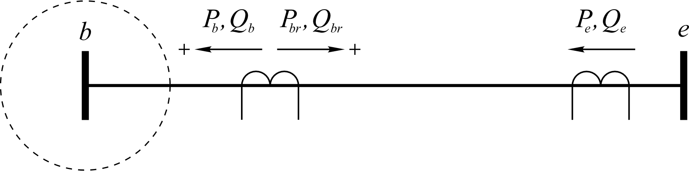

Адресация ветви от узла *e* к узлу *b* не предусмотрена. Пока.

Для совместимости с описаниями автоматики и сценария RUSTab перетоки *Pbr* и *Pe* доступны с помощь «имен-синонимов»: *pl_ip* и *pl_iq*.

# Модели генераторов

## Шины бесконечной мощности

Модель представляет собой постоянную ЭДС , подключенную к шине через сопротивление . ЭДС имеет постоянные модуль и угол Комплексный ток в узле подключения рассчитывается по выражению (6.1‑1).

|  |  |
| --- | --- |
|  | (‑) |

Слагаемое представляет собой уравнение тока шунта в узле подключения генератора, таким образом, в матрицу проводимостей сети вводится проводимость .

Начальные условия определяются по результатам расчета установившегося режима.

|  |  |
| --- | --- |
|  | (‑) |
|  | (‑) |

Составляющие тока от рассчитываются по выражениям (6.1‑4) и (6.1‑5) в начальных условиях и не изменяются:

|  |  |
| --- | --- |
|  | (‑) |
|  | (‑) |

Модель ШБМ представляет собой источник напряжения с фиксированным вектором и является в некотором смысле аналогом балансирующего узла в расчетах установившегося режима. В связи с этим в синхронной зоне с ШБМ изменения частоты невозможны без возникновения асинхронного режима внутри этой зоны при любых небалансах. Использование ШБМ имеет смысл при моделировании внешних энергосистем с мощностями примерно на пару порядков превосходящими моделируемую, например, для анализа режимов работы внешних связей.

## Генератор с постоянной ЭДС

Модель генератора представляет собой ЭДС , подключенную к шине через сопротивление . Модуль ЭДС постоянный, а угол соответствует углу ротора генератора . Комплексный ток в узле подключения рассчитывается по выражению (6.2‑1).

|  |  |
| --- | --- |
|  | (‑) |

Слагаемое представляет собой уравнение тока шунта в узле подключения генератора, таким образом, в матрицу проводимостей сети вводится проводимость . Составляющие тока от рассчитываются по выражениям (6.2‑2) и (6.2‑3):

|  |  |
| --- | --- |
|  | (‑) |
|  | (‑) |
| Дифференциальные уравнения угла и скольжения ротора : |  |
|  | (‑) |
|  | (‑) |

где:

– скольжение вектора напряжения;

– коэффициент демпфирования;

– номинальная угловая скорость;

– мощность первичного привода.

Начальные условия и определяются по (6.1‑4) и (6.1‑5).

## Модели Парка

### Система уравнений для моделей с 4 контурами

В технической литературе модели Парка описаны чрезвычайно подробно, при этом два одинаковых описания одного и того же класса моделей найти довольно трудно. В данном руководстве задача сводится к обоснованию формы уравнений СМ, которые используются в программном обеспечении.

Для моделей СМ можно выбрать из двух вариантов dq-координат с разным взаимным расположением осей. В ГОСТ 27430-87 [1] используется система координат с опережающей осью d. IEEE, и ряд авторов [2] предпочитает опережающую ось d. Выбор осей влияет только на знаки ЭДС в уравнениях контуров статора. ЭДС по оси d наводится потокосцеплением оси q, и, соответственно ЭДС в оси q – потокосцеплением в оси d. Задав вращение против часовой стрелки и учитывая, что вектор индуцированной ЭДС отстает от вектора потокосцепления, для обоих вариантов расположения осей получим уравнения контуров статора:

|  |  |
| --- | --- |
|  |  |
|  |  |

где:

Схема замещения электрических и магнитных цепей для осей d и q СМ с одной демпферной обмоткой на d и двумя на q (четырехконтурная модель) c нанесенными контурами токов



позволяет записать следующую систему уравнений:

|  |  |
| --- | --- |
|  | (‑) |
|  | (‑) |
|  | (‑) |
|  | (‑) |
|  | (‑) |
|  | (‑) |
|  | (‑) |
|  | (‑) |
|  | (‑) |
|  | (‑) |
|  | (‑) |
|  | (‑) |

Сопротивление [3] является расширением классической модели и предназначено для учета различий магнитной связи между обмотками на роторе и на статоре. В случае магнитная связь между обмотками на роторе интенсивнее, чем магнитная связь между обмотками на роторе и статором. Такое значение характерно для неявнополюсных СМ. Напротив, для явнополюсных машин обычно имеет отрицательные значения, так как магнитная связь между полем ротора и демпферными обмотками значительно слабее. Нулевое значение моделирует симметричную магнитную связь статора и ротора и соответствует классической модели. Значение определяется, обычно, по геометрии машины или путем измерений.

В качестве переменных состояния примем ,,,,,. Исключим , , , , , .

(6.3‑1) и (6.3‑4) подставим в уравнения для (6.3‑7) и (6.3‑8)

|  |  |
| --- | --- |
|  | (‑) |
|  | (‑) |

и выразим через переменные состояния ,и из уравнений (6.3‑2) и (6.3‑3). Введем вспомогательные коэффициенты , и :

|  |  |  |
| --- | --- | --- |
|  |  |  |

|  |  |
| --- | --- |
|  | (‑) |
|  | (‑) |

и выразим через переменные состояния ,и из уравнений (6.3‑5)и (6.3‑6). Введем вспомогательные коэффициенты и :

|  |  |
| --- | --- |
|  | (‑) |
|  | (‑) |

Выразим и через переменные состояния , , , , , из уравнений (6.3‑7) и (6.3‑8):

Коэффициенты при и представляют собой соотношения для сверхпереходных индуктивностей:

|  |  |
| --- | --- |
|  | (‑) |
|  | (‑) |

Выражения (6.3‑19) и (6.3‑20) приведены в [2] (выражения 4.32 и 4.41).

В уравнения производных потокосцеплений подставим полученные выражения соответствующих токов через переменные состояния:

Введем коэффициенты:

|  |  |  |
| --- | --- | --- |
|  |  |  |
|  |  |  |
|  |  |  |
|  |  |  |
|  |  |  |
|  |  |  |

с учетом которых итоговая система уравнений примет вид:

|  |  |
| --- | --- |
|  | (‑) |
|  | (‑) |
|  | (‑) |
|  | (‑) |
|  | (‑) |
|  | (‑) |

Неизвестными являются токи и .

Выразим момент через переменные состояния используя (6.3‑7) и (6.3‑8):

Используя полученные ранее зависимости , , и от переменных состояния (6.3‑15)–(6.3‑18) выразим потокосцепления по осям и :

Введем коэффициенты:

|  |  |
| --- | --- |
|  |  |
|  |  |

С учетом которых выражения для потокосцеплений примут вид:

и выражение для момента:

Уравнение скольжения ротора

где – момент первичного привода.

Уравнение угла ротора (угол оси q относительно вещественной оси синхронной системы координат).

Для расчета токов и при дискретных изменениях также полезно выразить эти токи через переменные состояния:

### Классический метод расчета параметров модели Парка

Выражения приведены для оси d. Выражения для оси q могут быть получены путем простой замены индекса «» на индекс «», если не даны дополнительные пояснения. Обмотка возбуждения имеет индекс «». Для оси q в выражениях обмотке возбуждения будет соответствовать индекс «».

Выражения из [2], 4.29, 4.28:

Данный метод расчета в Raiden носит название «Kundur».

### Метод расчета собственных постоянных времени обмоток ротора и по заданным постоянным времени синхронной машины и

Из уравнений (6.3‑2) и (6.3‑3) и выражений для токов и , при разомкнутом статоре и замкнутой обмотке возбуждения :

Характеристическое уравнение:

Примем, что корнями характеристического уравнения являются заданные постоянные времени при разомкнутом статоре:

По теореме Виета:

Подобные выражения также приведены в [4], где для (34-8) утверждается, что:

В связи с этим подкоренное выражение при плохо согласованных заданных параметрах синхронной машины может давать отрицательные значения и делать метод расчета неработоспособным. В этом случае остается принять , или воспользоваться вариантом расчета параметров с использованием постоянных времени и Данный метод был предложен НИИПТ в 2003 году, и несмотря на то что был чуть ранее опубликован в [4], в Raiden носит название «НИИПТ».

### Метод расчета собственных постоянных времени обмоток ротора и по заданным постоянным времени синхронной машины и

Расчет постоянных времени замкнутого статора и выполняется с использованием точных соотношений [5]:

Определяются корни и уравнения

В предположении что

Альтернативный метод определения и использует постоянные времени и , по значениям которых рассчитываются постоянные времени обмоток и . При расчете используется то же выражение, что и для расчета и , но с заменой переменных, что связано с режимом работы статора на короткое замыкание:

В данном выражении также возможно отрицательное значение подкоренного выражения. В этом случае принимается по методике Kundur из раздела 6.3.2:

В случае, если на оси q одна демпферная обмотка, уравнения (6.3‑6) и (6.3‑12) в модели Парка не используются. Для вычисления параметров трехконтурной модели Парка и из исходных данных используются сверхпереходные параметры и . Постоянная принимается в качестве постоянной времени демпферной обмотки. Переходные параметры и не используются и не контролируются.

В Raiden он обозначен как «НИИПТ+».

### Метод расчета Canay

Методика расчета Canay [6] для двух контуров на оси предполагает наличие следующих исходных данных: , , , , , .

Для одной обмотки на оси q методика Canay не использует и :

### Модель 4-го порядка

Модель 4-го порядка [7, 8] имеет два дифференциальных уравнениях для переходных ЭДС:

|  |  |
| --- | --- |
|  | (‑) |
|  | (‑) |

где:

– ЭДС возбуждения;

Токи являются функциями от ЭДС:

|  |  |
| --- | --- |
|  | (‑) |
|  | (‑) |

где:

Уравнение скольжения ротора учитывает активное сопротивление статора. Уравнения угла имеет вид (6.2‑4).

|  |  |
| --- | --- |
|  | (‑) |

В зарубежной инженерной практике модель активно применяется ввиду того позволяет добиться компромисса между вычислительной сложностью и адекватностью представления СМ при отсутствии специфических параметров. Модель выполнена для экспериментов и пока доступна только для входных форматов Raiden.

## Определение начальных условий при дискретных изменениях

При обработке дискретных изменений в сети требуется рассчитать потокораспределение при условии, что все производные в системе уравнений СМ равны нулю, а ЭДС СМ постоянны.

Трансформация из dq в ri (поворот dq на угол )

Трансформация из ri в dq (поворот ri на угол )

Закон Ома в ri

Преобразуется в dq

Система уравнений в dq почти полностью совпадает по структуре с системой уравнений контуров статора, за исключением того, что в осях d и q разные индуктивные сопротивления и . Решение данной проблемы описано в [7] в разделе 13.2.1.

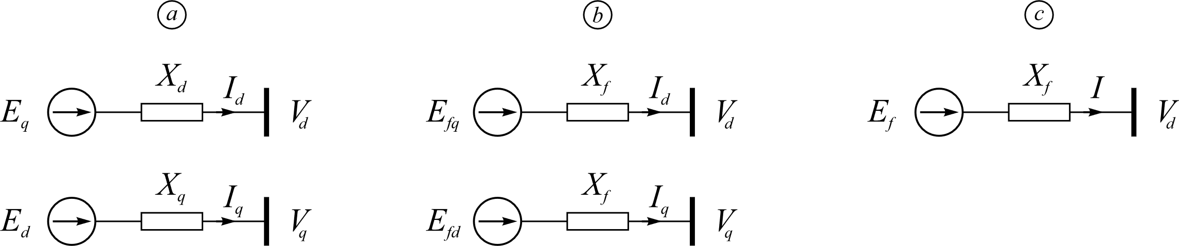

Обозначим постоянные составляющие ЭДС и :

Заменим и на одинаковое сопротивление . При условии, что и не должны измениться, введем фиктивные ЭДС и .

Выражения для расчета и , при условии, что принято :

Данная система может быть решена итерационным путем.

– выбирается в зависимости от модели СМ

Итерация включает в себя:

1. Расчет и их преобразование в ri.
2. Формирование эквивалентного генератора в модели сети с полученной ЭДС сопротивлением .
3. Решение системы уравнений сети, определение тока генератора и его преобразование в dq: ,

Для различных типов генераторов расчет начальных условий выполняется одинаково. Различаются лишь расчет , и . Для учета зависимости от частоты может использоваться .

|  |  |  |  |
| --- | --- | --- | --- |
| Модель |  |  |  |
| Парк 3К |  |  |  |
| 4 порядок |  |  |  |
| ШБМ, Постоянная ЭДС |  |  |  |

# Модели систем возбуждения

## Форсировка «Мустанг»

Форсировка возбуждения предназначена для максимально быстрого увеличения или уменьшения возбуждения в зависимости от отклонения напряжения. Часто форсировку называют «релейной» форсировкой, так как по принципу действия она использует релейную логику. В зарубежной практике форсировки не так распространены, так как обычно хватает быстродействия работы обычной СВ, но класс устройств Discrete Excitation Control (DEC) присутствует в [9]. Схема используемой в Raiden модели заимствована из «Мустанг» и приведена на рисунке:

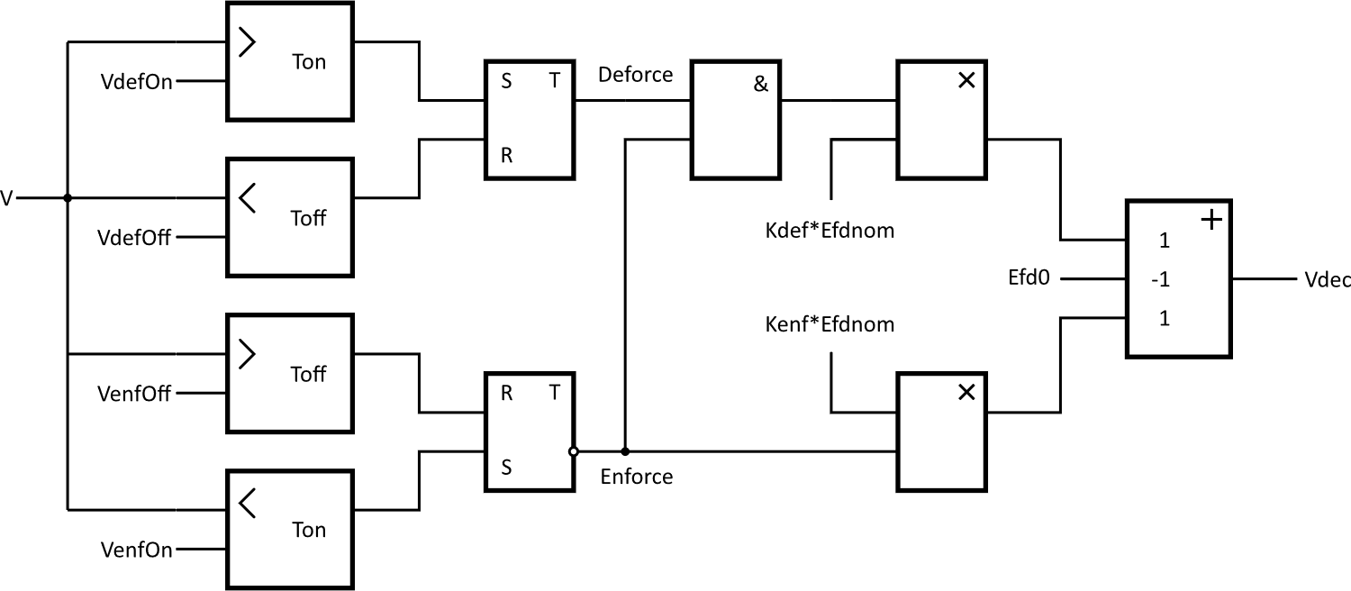

Модель позволяет вводит форсировку и расфорсировку возбуждения при снижении или повышении входного напряжения V до пороговых значений VenfOn и VdefOn соответственно (все значения в относительных единицах от номинального напряжения шин). Выход из режима форсировки или расфорсировки выполняется при повышении напряжения до VenfOff или при снижении до VdefOff соответственно. Реле напряжения снабжены выдержками, которые позволяют переключать режимы входа/выхода в форсировку/расфорсировку с контролем напряжения в течении выдержки. Если напряжение выходит из зоны работы реле – изменение режима работы не выполняется.

Текущий режим работы форсировки запоминается триггерами. Логический блок предотвращает одновременную работу форсировки и расфорсировки. В режиме форсировки на выход подается значение Kenf*Edfnom – кратное номинальной ЭДС возбуждения. Для расфорсировки предусмотрен отдельный коэффициент кратности Kdef. Выходное значение формируется относительно значения ЭДС возбуждения в начальных условиях Efd0, потому что возбудитель работает в отклонениях от Efd0.

Оригинальная модель форсировки «Мустанг» кроме манипуляции Vdec позволяет также корректировать постоянную времени возбудителя, в надежде что он будет отрабатывать изменение тока возбуждения быстрее. Похоже это является сильным упрощением по отношению к реальной СВ, но данная особенность Mustang в модели Raiden также воспроизведена. Это было, кстати, крайне затруднительно в рамках математической модели. Если модель возбудителя (например – 7.2) поддерживает возможность изменения постоянной времени – модель форсировки сможет эту постоянную времени изменять на коэффициенты EnfTexc и DefTexc соответственно в режимах форсировки и расфорсировки.

## Возбудитель «Мустанг»

Возбудитель представляет собой апериодическое звено с внутренними ограничениями [Efmin;Efmax]*Efdnom и с возможностью дискретного изменения постоянной времени на коэффициент Kdec (см. 7.1). Модель работает в отклонениях от Efd0 в начальных условиях, поэтому нулевое напряжение возбуждения Vf соответствует начальным условиям. Модель возбудителя имеет каналы компаундирования по току с коэффициентом Kig, и обратную связь по току возбуждения с коэффициентом Kif. Вход тестирования Vaux есть только на картинке.

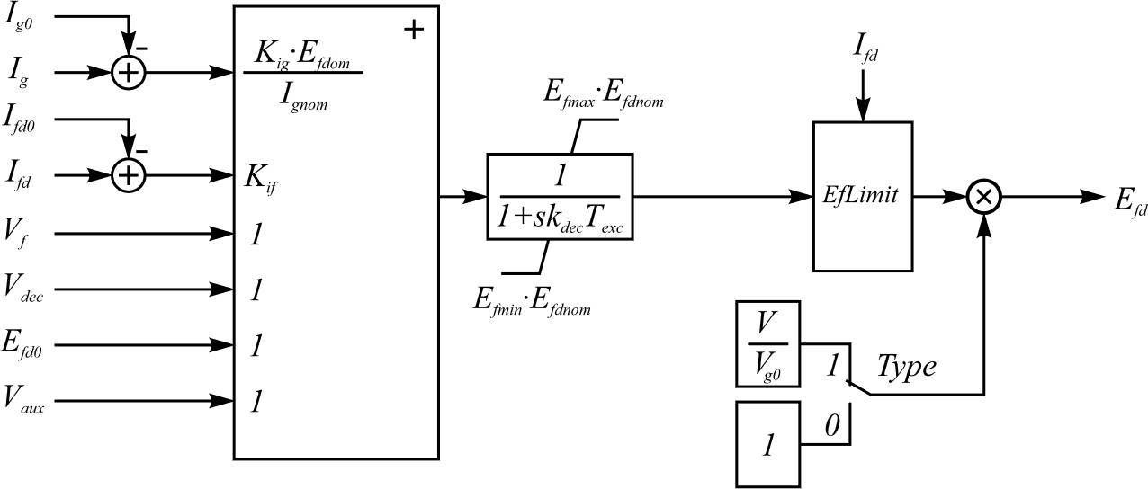

Модель может работать в режимах зависимой СВ (Type=1) или независимой (Type=0). В оригинальной модели «Мустанг» также был применен довольно странный способ ограничения тока возбуждения, схема блока которого приведена на рисунке

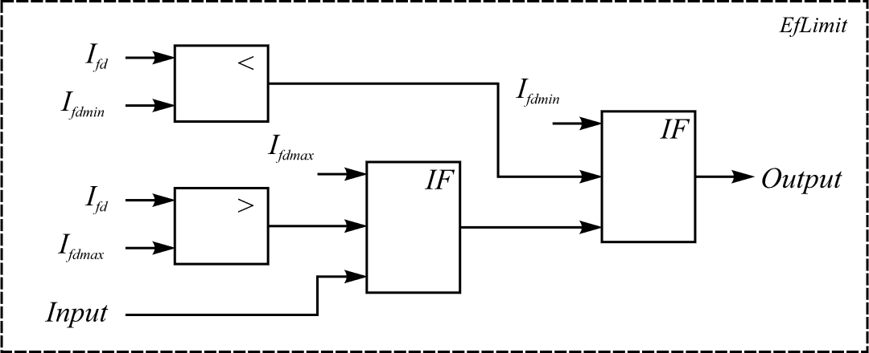

Буквально этот способ означает, что СВ выбирает наиболее жесткие ограничения по току или по напряжению возбуждения. Странным представляется то, что на выход блок EfLimit (который ЭДС возбуждения) отправляет в режимах ограничений по току… значения ограничений по току, которые даже в о.е. могут отличаться от значений ЭДС.

# Система поддержки пользовательских моделей

## Система кэширования модулей

Компиляция пользовательских моделей занимает длительное время даже в сравнении со временем расчета ЭМПП. С учетом того, что пользовательские модели, включая модели автоматики и сценария, могут использоваться в расчетах многократно без внесения изменений, существенный выигрыш в общем времени расчетов может дать отказ от повторной компиляции уже готовых модулей. Для этого используется система кэширования модулей в каталоге пользовательских моделей.

Так как пользовательская модель компилируется из исходного текста, который является ее исчерпывающим описанием (за исключением параметров, вводимых уже в процессе расчета), есть возможность определить соответствие между скомпилированной моделью и некоторым исходным текстом. Для этого в модуле скомпилированной модели сохраняется её исходный текст, доступный из функции модуля. При необходимости этот текст может быть сопоставлен с заданным в текущем расчете исходным текстом, и, если они совпадают – повторная компиляция модели не потребуется: модуль можно использовать без изменений.

Безусловно для эффективной работы способа установления идентичности скомпилированной модели исходному тексту необходимо сохранять множество вариантов скомпилированных моделей, чтобы получить возможность выбрать подходящую. Для этого в каталоге модулей пользовательских моделей организован файловый кэш. После компиляции модели она сохраняется в виде файла исполняемого модуля операционной системы с именем, который представляет собой строку хэша от исходного текста (SHA256/Base32). Таким образом, при получении нового исходного текста система компиляции рассчитывает его хэш, и пытается найти модуль с соответствующим именем в кэше. Если модуль с требуемым именем найден, система компиляции извлекает из него исходный текст и сравнивает с заданным. Если тексты совпадают – система компиляции считает, что модуль уже готов и пропускает этап компиляции. Если файл модуля с требуемым именем не найден или исходные тексты не совпали (коллизия хэша, ну вдруг), то выполняется компиляция нового модуля. После компиляции имя модуля заменяется на строку хэша исходного текста.

Для систем, работающих в полностью автоматическом режиме, критичным является контроль ресурсов вычислительной системы, недостаток которых может привести к отказам. Поскольку кэш модулей пользовательских моделей при длительной работе может насчитывать несколько тысяч файлов, а их объем может превышать заданные квоты, в системе кэширования предусмотрена возможность ограничения количества файлов кэшированных модулей и их суммарного размера. В процессе компиляции система определяет количество файлов в кэше и их суммарный размер и сравнивает с заданными ограничениями. В случае нарушения ограничений, система удаляет файлы из кэша, упорядочив их от старых к новым. Удаление файлов выполняется до тех пор, пока не будут выполнены заданные ограничения как по количеству файлов, так и по их суммарному размеру. Подсчет количества файлов и их размера при слабых ограничениях (например, несколько тысяч файлов и размер порядка гигабайта) в свою очередь может оказаться длительной процедурой. Поэтому очистка кэша выполняется не при каждой компиляции, а с определенным интервалом времени (по умолчанию – 60с). Для контроля времени в каталоге кэша формируется файл last_clean_marker, в котором сохраняется время и параметры последней очистки кэша. Данный файл формируется автоматически. Его удаление при ручной очистке кэша не влияет на работоспособность системы компиляции.

## Реализация стандартных звеньев

### Инерционно-форсирующее звено (LeadLag)

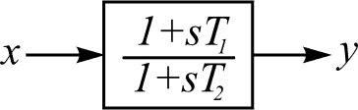

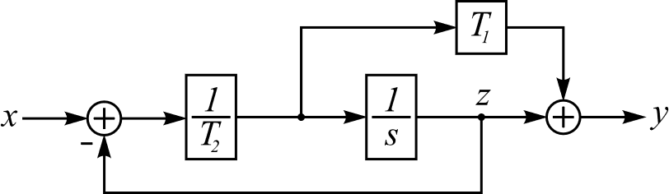

### Реально-дифференцирующее звено (DerLag)

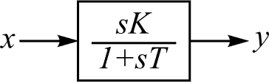

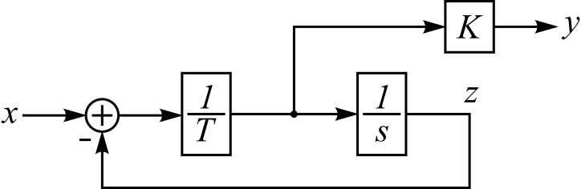

### Апериодическое звено с ограничениями (LimitedLag)

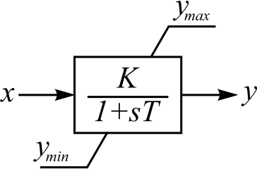

Звено с ограничениями вида может находиться в одном из трех состояний: Min, Mid или Max. Для каждого из состояний может использоваться собственный алгоритм вычисления переменных, а также может быть задан критерия перехода из одного состояния в другое.

|  |  |  |  |
| --- | --- | --- | --- |
| Состояние | Mid | Min | Max |
| Вычисление |  |  |  |
| Переход |  |  |  |

Изменение состояния по критерию выполняется с поиском момента времени, в который начинает выполняться критерий. Точность поиска времени ограничено минимальным шагом интегрирования, точность выполнения критерия определяется заданными Rtol и Atol (разделы 3.2.22, 3.2.23).

# Приложения

## Расчет номинального явнополюсной синхронной машины

|  |  |  |  |
| --- | --- | --- | --- |
|  | Примем | | |
|  | | (‑) |
|  | | (‑) |

Выразим через и . Из (9.1‑1):

|  |  |
| --- | --- |
|  | (‑) |

Подставим в (9.1‑2):

|  |  |
| --- | --- |
|  | (‑) |

С помощью тригонометрической подстановки:

Подставим в (9.1‑1) значения и :

|  |  |
| --- | --- |
|  | (‑) |
| После преобразований получим: |  |
| Задав , *,* получим . Данная величина позволяет определить номинальный в режиме работы СМ с номинальными параметрами. | (‑) |
|  |  |

# Список литературы

|  |  |
| --- | --- |
| 1. | ГОСТ 27430-87 (МЭК 34-10) Машины электрические вращающиеся. Условные обозначения для описания синхронных машин, 1988. |
| 2. | P. Kundur, Power System Stability and Control, McGraw-Hill, 1994. |
| 3. | I. M. Canay, «Causes of Discrepancies on Calculation of Rotor Quantities and Exact Equivalent Diagrams of the Synchronous Machine,» *IEEE Transactions on Power Apparatus and Systems,* т. 88, pp. 1114-1120, 1969. |
| 4. | А. И. Вольдек, Электрические машины, 3 ред., Ленинград: "Энергия", 1978. |
| 5. | I. M. Canay, «Determination of model parameters of synchronous machines,» *IEE Proceedings B (Electric Power Applications),* т. 130, № 2, pp. 86-94, March 1983. |
| 6. | I. M. Canay, «Modelling of alternating-current machines having multiple rotor circuits,» *IEEE Transactions on Energy Conversion,* т. 8, № 2, pp. 280-296, Jun 1993. |
| 7. | J. Machowski, J. Bialek and J. Bumby, Power System Dynamics. Stability and Control, 2nd ed., John Wiley & Sons, 2012. |
| 8. | F. Milano, Power System Modelling and Scripting, Berlin, Heidelberg: Springer, 2010. |
| 9. | «IEEE Recommended Practice for Excitation System Models for Power System Stability Studies,» *IEEE Std 421.5-2016,* 2016. |